Verkeersbesluit eenrichtingsverkeer Kleine Leeuw en gesloten voor motorvoertuigen op meer dan twee wielen oostelijk deel van Orion | 

Zaaknummer: Z19-048511
Burgemeester en wethouders van Amstelveen besluiten het gedeelte van Kleine Leeuw tussen Orion en Zuiderkruis aan te wijzen als eenrichtingsweg, waarbij de toegestane rijrichting van zuid naar noord is. Het doodlopende gedeelte van Orion ten zuiden van de kruising met Kleine Leeuw wordt gesloten voor motorvoertuigen op vier wielen. Aanwonenden zijn van dit verbod uitgezonderd. Hert eenrichtingsverkeer geldt niet voor fietsers en bromfietsers.
Dit gebeurt door het plaatsen van borden C2, C4 en C6 van bijlage 1 van het Reglement verkeersregels en verkeerstekens 1990 (RVV 1990) met onderbord. De maatregelen zijn aangegeven op tekening PAB-PV-2019-113.
Wettelijke grondslag
Het besluit is gebaseerd op:
- de Wegenverkeerswet 1994 (WVW 1994);
- het Reglement verkeersregels en verkeerstekens 1990 (RVV 1990);
- het Besluit administratieve bepalingen inzake het wegverkeer (BABW).
Motivering
Het besluit strekt conform artikel 2 Wegenverkeerswet 1994 tot:
- Het verzekeren van de veiligheid op de weg (lid 1a);
- het beschermen van weggebruikers en passagiers (lid 1b);
- het zoveel mogelijk waarborgen van de vrijheid van het verkeer (lid 1d).

Het besluit wordt als volgt gemotiveerd:

Tijdens het halen en brengen van de schoolgaande kinderen naar het scholencomplex aan Orion ontstaan er op het oostelijke gedeelte van deze weg ten zuiden van de kruising met Kleine Leeuw onoverzichtelijke en gevaarlijke verkeerssituaties tussen auto’s, fietsers en voetgangers. Het weggedeelte kan het aantal autobewegingen op deze momenten niet aan. Bovendien moeten automobilisten hier keren omdat dit deel van Orion voor autoverkeer doodlopend is. Het is niet nodig dat ouders voor het halen en brengen van hun kinderen met de auto van dit gedeelte gebruik maken. Voor hen is er op korte loopafstand voldoende parkeergelegenheid op het noordelijke gedeelte van Orion aanwezig. Met een geslotenverklaring voor motorvoertuigen op meer dan twee wielen worden de ouders gedwongen gebruik te maken van deze parkeerplaatsen. Langs het oostelijke gedeelte liggen echter wel woningen en er zijn bij de woningen ook parkeerplaatsen aanwezig. Het is niet de bedoeling dat bewoners de dupe worden van deze geslotenverklaring. Bewoners zijn daarom van de geslotenverklaring uitgezonderd. Dit wordt met een onderbord aangegeven. Door de drempel op
Kleine Leeuw aan de noordkant van de kruising te verplaatsen naar het begin van het doodlopende gedeelte van Orion ten zuiden van de kruising met Kleine Leeuw wordt het verkeer beter geleid. Voor een soepelere en veiligere verkeersafwikkeling tijdens het halen en brengen is het gewenst dat het voor autoverkeer toegankelijke gedeelte van Kleine Leeuw wordt aangewezen als eenrichtingsweg. Op dit weggedeelte kunnen auto’s elkaar moeilijk passeren. De toegestane rijrichting wordt afgestemd op die op het noordelijke deel van Orion. Hier geldt al eenrichtingsverkeer. Fietsers en bromfietsers zijn uitgezonderd van het eenrichtingsverkeer.
Bevoegd gezag
Verkeersbesluiten worden genomen door burgemeester en wethouders voor zover zij betreffen het verkeer op de wegen, welke niet in beheer zijn bij het Rijk, de provincie of een waterschap (artikel 18, lid 1, onder d, WVW 1994). Het mandaatbesluit van burgemeester en wethouders is van toepassing. Er is ondermandaat verleend aan de juridisch adviseur verkeer van de gemeente.

Het besluit is overeenkomstig artikel 24 van het Besluit administratieve bepalingen inzake het wegverkeer om advies voorgelegd aan de gemandateerde specialist van het team verkeersadvisering namens de korpschef van de regiopolitie Amsterdam-Amstelland.

De genoemde wegen liggen binnen de bebouwde kom en zijn in beheer bij de gemeente Amstelveen.
Tekening
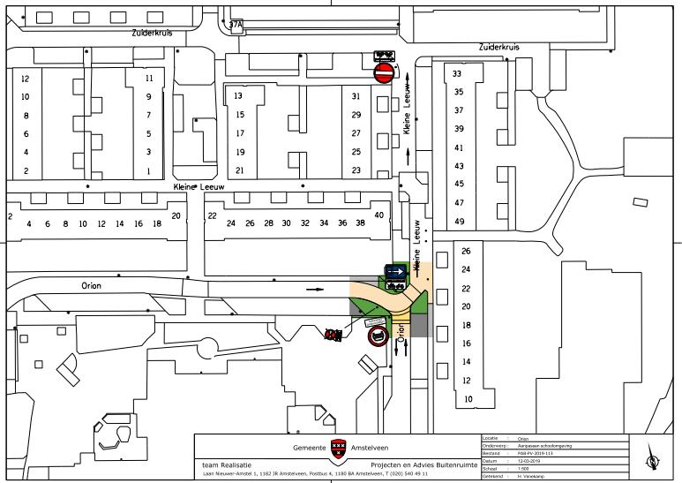

Amstelveen, 14 augustus 2019
Burgemeester en wethouders van de gemeente Amstelveen,
namens dezen,

mr. J.C.M. Otten
juridisch adviseur verkeer

Mogelijkheid tot het indienen van een bezwaarschrift
Tegen dit besluit kunnen belanghebbenden binnen zes weken na bekendmaking een bezwaarschrift indienen. Het bezwaarschrift moet worden ondertekend. Het bevat ten minste de naam en het adres van de indiener, de dagtekening, een omschrijving van het besluit waartegen het bezwaar is gericht en de gronden van het bezwaar. Zo mogelijk meldt u uw e-mailadres en het telefoonnummer waarop u overdag te bereiken bent.
Het bezwaarschrift richt u aan het College van burgemeester en wethouders van Amstelveen, t.a.v. Juridische zaken, Postbus 4, 1180 BA Amstelveen.
Digitaal bezwaar maken is ook mogelijk. Dit kan via www.amstelveen.nl/bezwaarschrift. Hiervoor moet u wel over een elektronische handtekening (DigiD) beschikken.

Mogelijkheid tot het aanvragen van een voorlopige voorziening
Als u bezwaar maakt, geldt de beslissing nog wel. Wilt u dat het gemeentelijke besluit tijdens uw bezwaarprocedure tijdelijk wordt opgeschort? Dien dan een verzoek om voorlopige voorziening in bij de voorzieningenrechter van de rechtbank. Als de voorzieningenrechter uw verzoek toekent, is het besluit opgeschort.
Een verzoek dient u in bij de Voorzieningenrechter van de Rechtbank Amsterdam, Postbus 75850, 1070 AW Amsterdam. Aan het verzoek zijn kosten verbonden.

